ЛАБОРАТОРНА РОБОТА № 7

«Знайомство з можливостями CSS. Основні CSS-властивості.»

Завдання 1. Створити файл background.html у якому виконати наступні завдання:

Лiстинг task1.html:
<!DOCTYPE html>
<html lang="en">
<head>
<meta charset="UTF-8">
<title>Task1</title>
<link rel="stylesheet" href="style.css">
</head>
<body>
<div class="block_all"></div>
<div class="block1">
<div class="block2">
<div class="block3">
<div class="block4">
<div class="block5">
<div class="block6">
<div class="block7"></div>
</div>
</div>
</div>
</div>
</div>
</div>
</body>
</html>

Лiстинг style.css:
.block1{
width: 1280px;
height: 946px;
background: url("0.png") no-repeat;
}

.block2{
width: 1280px;
height: 946px;
background: url("6.png") no-repeat 240px 170px;
}

.block3{
width: 1280px;
height: 946px;
background: url("3.png") no-repeat 775px 360px;
}

.block4{
width: 1280px;
height: 946px;
background: url("2.png") no-repeat 1000px 350px;
}

.block5{
width: 1280px;
height: 946px;
background: url("5.png") no-repeat 280px 300px;
}

.block6{
width: 1280px;
height: 946px;
background: url("4.png") no-repeat 900px 570px;
}

.block7{
width: 1280px;
height: 946px;
background: url("1.png") no-repeat 0 100%;
}

.block_all{
width: 1280px;
height: 946px;
background: url("1.png") no-repeat 0 100%, url("5.png") no-repeat 280px 300px, url("6.png") no-repeat 240px 170px,
url("4.png") no-repeat 900px 570px, url("3.png") no-repeat 775px 360px, url("2.png") no-repeat 1000px 350px,
url("0.png") no-repeat;
}

.block{
width: 100px;
height: 100px;
float: left;
}

.icon1{
background-color: #da0404;
background-image: url("white_sprait.png");
background-position: 0 0;
}

.icon2{
background-color: #03aeda;
background-image: url("white_sprait.png");
background-position: 400px 0;
}

.icon3{
background-color: #fca61b;
background-image: url("white_sprait.png");
background-position: 300px 0;
}

.icon4{
background-color: #0450da;
background-image: url("white_sprait.png");
background-position: 200px 0;
}

.icon5{
background-color: #f0812f;
background-image: url("white_sprait.png");
background-position: 100px 0;
}

.icon6{
background-color: #0450da;
background-image: url("white_sprait.png");
background-position: 0 100px;
}

.icon7{
background-color: #fcd41c;
background-image: url("white_sprait.png");
background-position: 400px 100px;
}

.icon8{
background-color: #da0404;
background-image: url("white_sprait.png");
background-position: 300px 100px;
}

.icon9{
background-color: #03aeda;
background-image: url("white_sprait.png");
background-position: 200px 100px;
}

.icon10{
background-color: #ff8931;
background-image: url("white_sprait.png");
background-position: 100px 100px;
}

fieldset{
width: 400px;
background: gray;
}

label{
width: 200px;
text-align: left;
}

input[type=email],input[type=text]{
background-color: sandybrown;
opacity: 0.7;
}

input[type=password]{
background-color: palevioletred;
opacity: 0.7;
}

select{
background-color: dodgerblue;
height: 30px;
width: 150px;
opacity: 0.7;
}

textarea{
background-color: greenyellow;
opacity: 0.7;
}

input[type=button]{
align-items: center;
opacity: 0.7;
}

td>input[type=button]{
background-color: greenyellow;
}

td>input[type=button]+input[type=button]{
background-color: palevioletred;
}

ul.nav {
margin: 30px;
padding: 4px;
text-align: center;
}

ul.nav li {
display: inline;
width:50%;
margin: 30px;
border: 2px solid #B0C7D8;
padding: 10px;
border-radius: 5px;
}

a{
text-decoration: none;
color: #877160;
}

li:hover{
background-color: #607788;
}

li:hover > a{
color: white;
}

.card{
width: 250px;
height: 280px;
}

.round{
width: 200px;
height: 200px;
border-radius: 150px;
}

.text{
display: block;
padding: -25px;
font-style: italic;
text-align: center;
}

.second{
left:0px;
top: 100px;
}

.word_of_second{
position: absolute;
display: inline-block;
font-size: 18px;
left: 550px;
bottom: 300px;
float: right;
}

.right_second{
text-align: right;
}

.first{
position: relative;
}

.word_of_first{
font-size: 18px;
position: relative;
top: -250px;
right: 1000px;
display: inline-block;
float: right;
}

.right_align{
text-align: left;
}

h1{
margin-top: -60px;
margin-left: 100px;
}

Результат виконання:
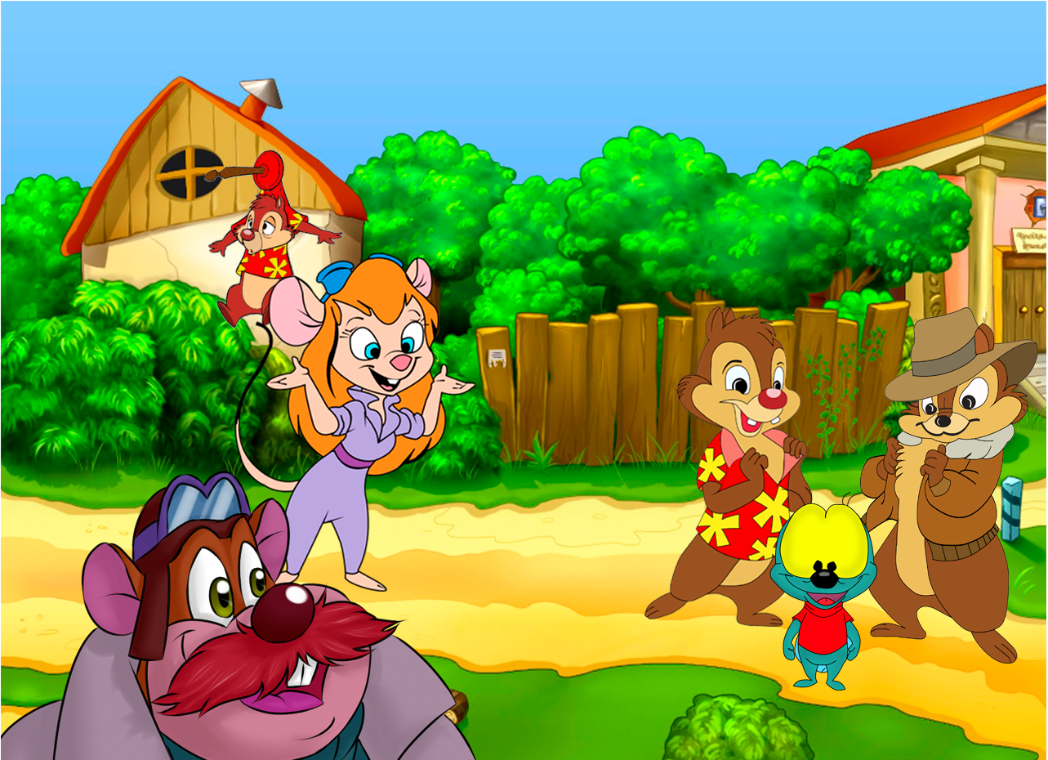
Рис.1 Результат виконання

Завдання 2. Створити файл sprite.html. Додати на сторінку 10 div-блоків розміром 100х100 пікселів. Створити спрайт, використовуючи відповідні кольори та фонове зображення. Зображення знаходиться у папці Task2.

Лiстинг task2.html:
<!doctype html>
<html lang="ru">
<head>
<meta charset="UTF-8">
<title>Sprites</title>
<link rel="stylesheet" href="style.css">
</head>
<body>
<div class="block icon1"></div>
<div class="block icon2"></div>
<div class="block icon3"></div>
<div class="block icon4"></div>
<div class="block icon5"></div>
<div class="block icon6"></div>
<div class="block icon7"></div>
<div class="block icon8"></div>
<div class="block icon9"></div>
<div class="block icon10"></div>
</body>
</html>

Результат виконання:

Рис.2 Результат виконання

Завдання 3: Створити файл form.html. Реалізувати форму та оформити її відповідно до прикладу. При цьому у тегів елементів форми не повинно бути атрибутів class та id. Все оформлення потрібно зробити за допомогою CSS-селекторів тегів та атрибутів.

Лiстинг form.html:
<!DOCTYPE html>
<html lang="en">
<head>
<meta charset="UTF-8">
<title>Form</title>
<link rel="stylesheet" href="style.css">
</head>
<body>
<form action="">
<legend>
<table>
<tr>
<td>
<lable for="email">E-mail:</lable>
</td>
<td>
<input type="email" name="name">
</td>
</tr>
<tr>
<td>
<lable for="password">Пароль:</lable>
</td>
<td>
<input type="password" name="password">
</td>
</tr>
<tr>
<td>
<lable for="password_again">Пароль еще раз:</lable>
</td>
<td>
<input type="password" name="password">
</td>
</tr>
<tr>
<td>
<label>Имя:</label>
</td>
<td>
<input type="text" name="name">
</td>
</tr>
<tr>
<td>
<label>Фамилия:</label>
</td>
<td>
<input type="text" name="surname">
</td>
</tr>
<tr>
<td>
<label>Пол:</label>
</td>
<td>
<input type="radio" checked name="1">Мужской
</td>
<td>
<input type="radio" name="1">Женский
</td>
</tr>
<tr>
<td>
<label>Город:</label>
</td>
<td>
<select name="city">
<option value="Житомир">Житомир</option>
<option value="Киев">Киев</option>
</select>
</td>
</tr>
<tr>
<td>
<label>О себе:</label>
</td>
<td>
<textarea name="" id="" cols="30" rows="10"></textarea>
</td>
</tr>
<tr>
<td></td>
<td><input type="checkbox" value="1">Получать рассылку сайта</td>
</tr>
<tr>
<td><label>Соглашения:</label></td>
<td><input type="checkbox" value="2">Соглашаюсь с правилами сайта</td>
</tr>
<tr>
<td></td>
<td><input type="checkbox" value="3">Скрыть профиль на сайте</td>
</tr>
<tr>
<td></td>
<td>
<input type="button" value="Зарегестрироваться">
<input type="button" value="Сброс">
</td>
</tr>
</table>
</legend>
</form>
</body>
</html>

Результат виконання:

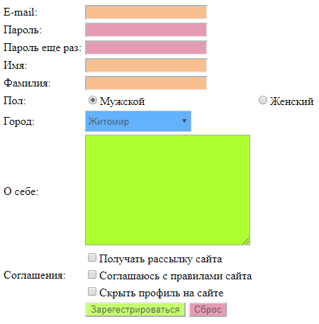
Рис. 3 Результат виконання
Завдання 4: Створити файл menu.html. Використовуючи складені селектори, меню навігації за зразком. Для створення меню використайте html-елемент списку.
Лiстинг menu.html:
<!DOCTYPE html>
<html lang="en">
<head>
<meta charset="UTF-8">
<title>Menu</title>
<link rel="stylesheet" href="style.css">
</head>
<body>
<ul class="nav">
<li><a href="#">Головна</a></li>
<li><a href="#">Історія</a></li>
<li><a href="#">Про нас </a></li>
<li><a href="#">Контакти </a></li>
</ul>
</body>
</html>

Результат виконання:
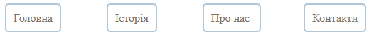
Рис.4 Результат виконання

Завдання 5: Створити файл graduates.html і зверстати сторінку за прикладом:

Лiстинг graduates.html:
<!DOCTYPE html>
<html lang="en">
<head>
<meta charset="UTF-8">
<title>Graduates</title>
<link rel="stylesheet" href="style.css">
</head>
<body>
<div class="one-more">
<img src="33.jpg" alt="">
<span><h1 class="top">Наші випускники</h1></span>
</div>
<div class="card first">
<img src="4.png" alt="" class="round first">
<p class="text">Розробник ПЗ на фірмі Microsoft</p>
<p class="text">м. Сіетл, США</p>
</div>
<div class="word_of_first">
<p class="right_align">&laquo;Всех пригашаю к сотрудничеству с фирмой <br> Microsoft. Не боги горши обжигают&raquo;<br> -Кур'ята Сергій</p>
</div>
<div class="card second">
<img src="6.png" alt="" class="round second">
<p class="text">Розробник ПЗ на фірмі Microsoft</p>
<p class="text">м. Сіетл, США</p>
<div class="word_of_second">
<p class="right_align">&laquo;Всех пригашаю к сотрудничеству с фирмой <br> Microsoft. Не боги горши обжигают&raquo;<br> -Кур'ята Сергій</p>
</div>
</div>
</body>
</html>

Результат виконання:
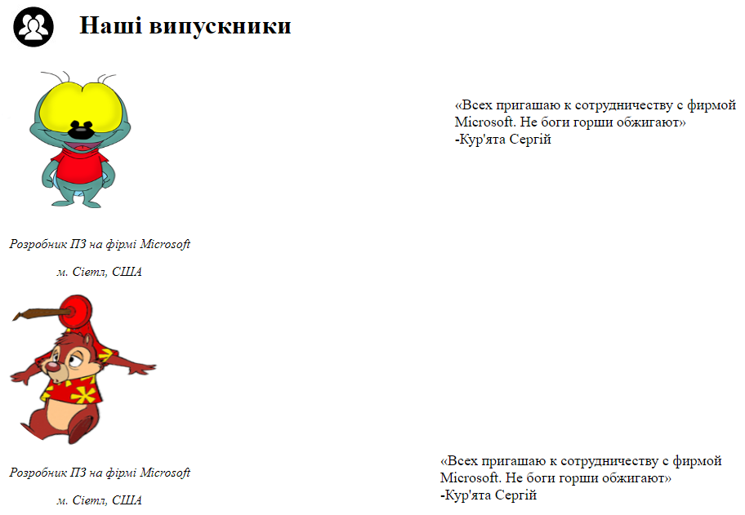
Рис.5 Результат виконання

Висновок: Я познайомився з можливостями CSS.

